##### Project Document

System Model (Sequence Diagram) Document

제7조 테라피

조원 : 201302473 장인우

201604141 박재욱

201604145 이문영

지도교수: 김영국 교수님 (서명)

Document Revision History

|  |  |  |  |
| --- | --- | --- | --- |
| Rev# | Date | Affected Section | Author |
| 1 | 2020/05/08 | 서류 작성 | 장인우 박재욱 이문영 |
| 2 | 2020/05/09 | 검토 및 수정 | 장인우 박재욱 이문영 |
| 3 | 2020.05.14 | 서류 작성 | 장인우 박재욱 이문영 |

Table of Contents

1. Introduction 5

1.1. Objective 5

2. Use Case Diagram 6

3. Sequence Diagram 7

List of Figure

Figure 1 – Use Case Diagram 6

Figure 2 –Sequence Diagram 7

# Introduction

## Objective

이 문서는 인공지능을 기반으로 한 아동 그림 심리 분석 모듈의 시스템 모델(시퀀스 다이어그램)에 대한 내용을 기술하고 있다. 요구사항 명세 단계에서 작성한 유스케이스 다이어그램을 기반으로 각 유스케이스의 상세한 내부 동작 흐름을 시퀀스 다이어그램으로 모델링한다.

# Use Case Diagram

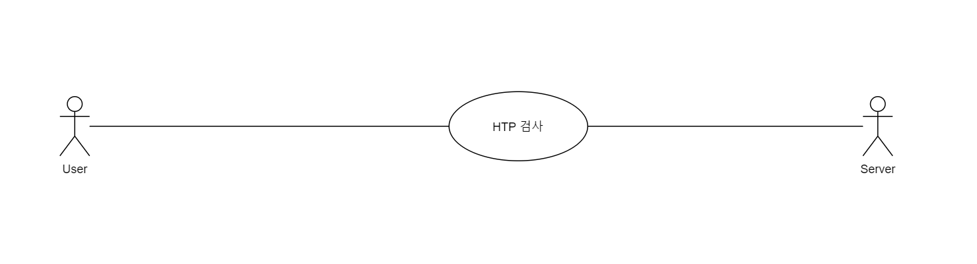

Figure 1 – Use Case Diagram

인공지능 기반 아동 그림 심리 상담 분석 모듈의 유스케이스 다이어그램은 다음과 같다.

# Sequence Diagram

## HTP 검사 시퀀스

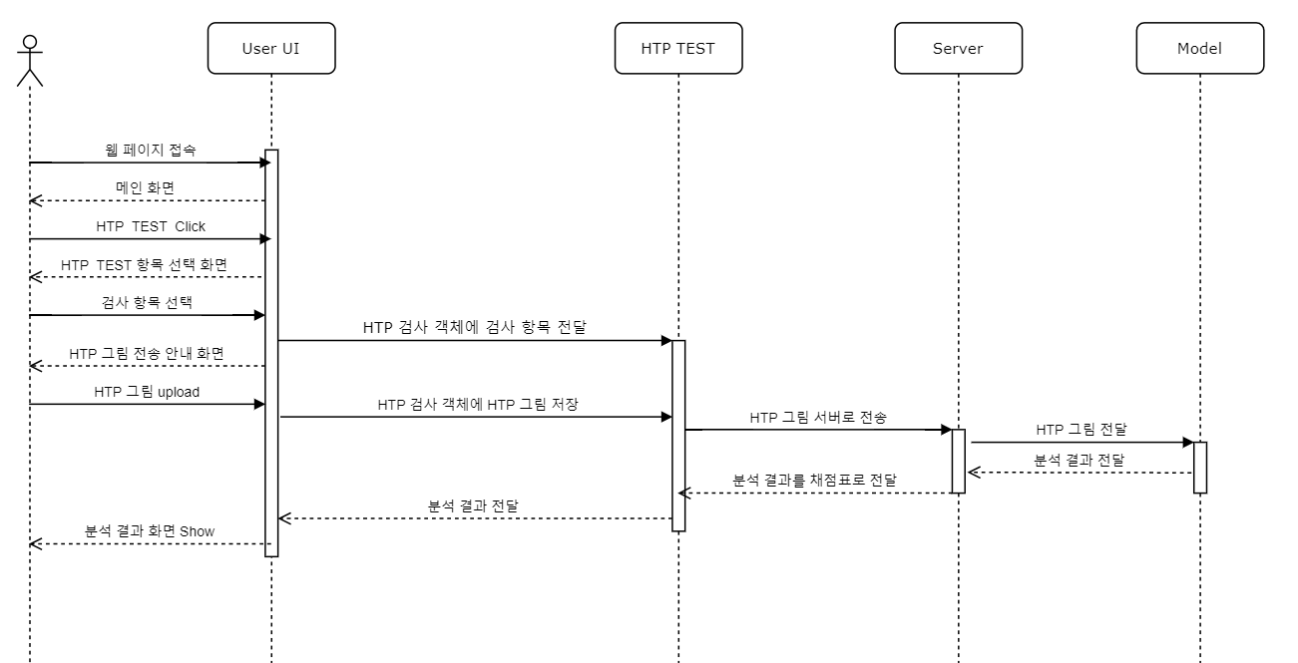

Figure 2 –Sequence Diagram (1)

1. 사용자는 HTP검사 웹페이지에 접속한다.

1.1. 사용자는 HTP TEST 버튼을 클릭한다.

1.2. 웹페이지로 HTP 검사 중 어느 검사를 진행할 것인지 선택한다.

1.3. 사용자는 원하는 집, 나무, 사람 중에 원하는 검사를 선택한다. 검사는 중복 선택이 가능하다.

1.4. 사용자가 선택한 항목이 HTPTEST 객체에 전달된다.

1.5. 웹페이지는 사진 전송 안내 화면을 나타낸다.

1.6. 사용자는 그림을 그린 후 사진을 찍어 PC를 통해 아동의 그림을 업로드한다.

1.7. 업로드된 그림은 HTPTEST 객체에 저정된다.

1.8. HTPTEST 객체는 서버로 그림을 전송한다.

1.9. 그림을 받은 서버는 모델에게 그림을 전송한다.

1.10. 모델은 그림을 분석하여 결과를 리턴한다.

1.11. 서버에서 전송받은 결과를 가지고 사용자가 알아보기쉽도록 파일로 작성한다.

1.12. 서버는 작성한 파일(채점표)를 HTPTEST 객체에 저장한다.

1.13. HTPTEST 객체는 서버로부터 받은 결과를 웹페이지로 전송한다.

1.14. 웹페이지는 HTPTEST로 받은 분석 결과를 웹페이지에 나타낸다.